CÓMO HACER UN TÍTERE CON UNA CUCHARA.

Este texto ha sido adaptado a partir de la información suministrada por el portal web:
https://www.titerenet.com/2015/05/05/como-hacer-un-titere-con-una-cuchara-de-plastico/

Materiales:
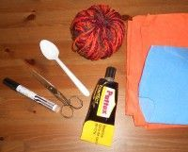
- Una cuchara de plástico.
- Marcador permanente negro.
- Dos trozos de tela.
- Pegante.
- Un trozo de lana.
- Unas tijeras.
- Un lápiz.

La cara.
Dibujamos la cara del títere con el marcador permanente negro.
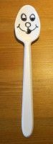

El pelo.
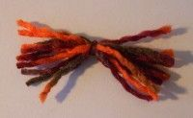
1) Cortamos unos trozos de lana y los atamos por el centro.
2) Pegamos el pelo en la parte superior de la cabeza del títere.

El vestido.
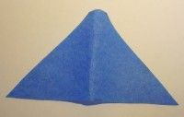
1) Dibujamos un triángulo y dejamos uno de sus vértices sin punta.
2) Recortamos una tira de tela de otro color.
3) Colocamos la parte superior del triángulo (la que no tiene punta), alrededor del cuello del títere y lo sujetamos, atándolo con la tira de tela.
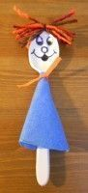
Al final tendremos un novedoso títere, que divertirá a todos nuestros estudiantes.
